浙江理工大学2007~2008学年第一学期
《线性代数A》期末考试试题(A卷)参考答案与评分标准
一．单项选择题
1．(D) 2．(B) 3．(D) 4．(C) 5．(A) 6．(B) 7．(C) 8．(A)
二．填空题
1．0 2．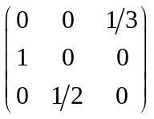 3．1 4．3
5．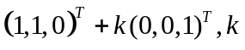为任意常数 6．6
7．-2 8．1
三．计算题
1．由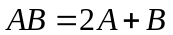，得
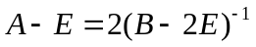 ……3分
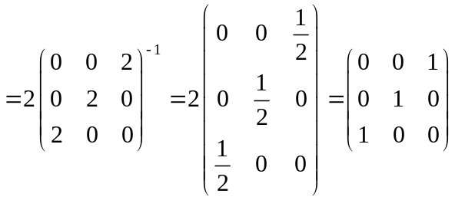 ……6分
2．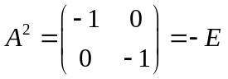，则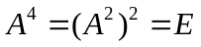，所以 ……3分
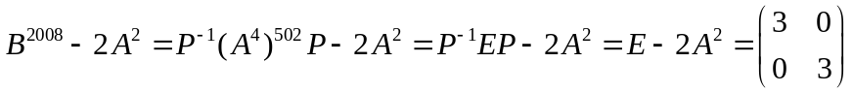 ……6分
3．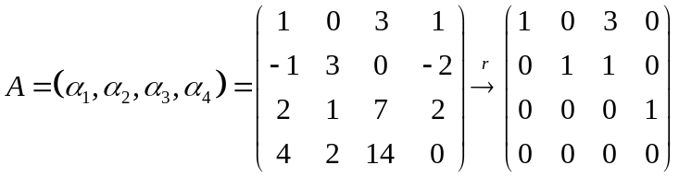，则 ……4分
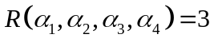， ……6分
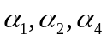为所求的一个极大线性无关组，且 ……8分
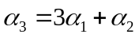 ……10分
4．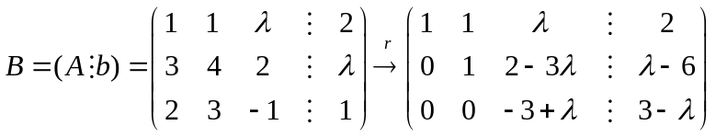 ……4分
线性方程组有无穷多解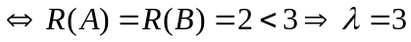，且 ……6分
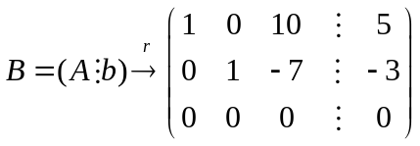
则线性方程组的通解为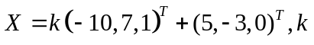是任意常数. ……8分
5．的特征多项式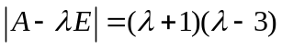，则的特征值为
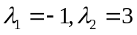 ……3分
对应于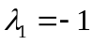的单位特征向量是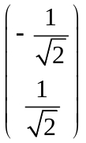； ……4分
对应于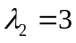的单位特征向量是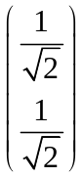 ……5分
令正交矩阵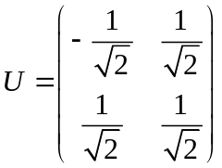，则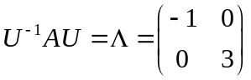. ……7分
6．二次型的矩阵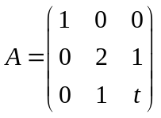，则为正定矩阵，有 ……2分
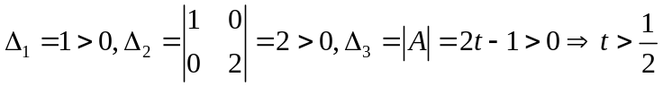 ……5分
四．证明题
（1）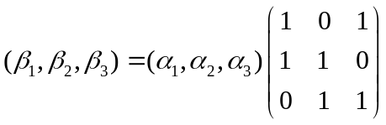
由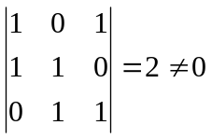，则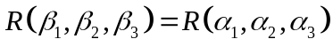，所以结论成立. ……4分
（2）显然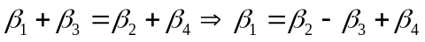，所以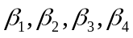线性相关. ……6分
（3）结论：给定向量组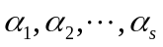，令
则
①当为奇数时，向量组与向量组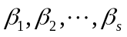有相同的线性相关性；
②当为偶数时，向量组必线性相关. ……8分
事实上
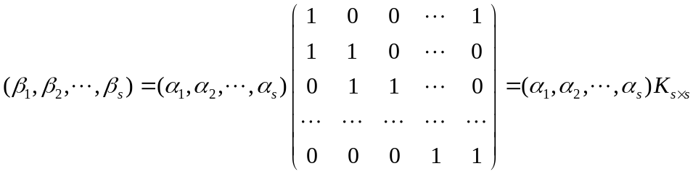
由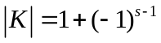，得
①当为奇数时，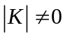，则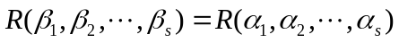，所以向量组与向量组有相同的线性相关性；
②当为偶数时，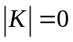，则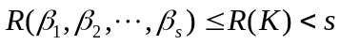，所以向量组必线性相关. ……10分

